[1]

**DISEÑO Y DESARROLLO DE UNA PLATAFORMA WEB PARA LA GESTIÓN, PROMOCIÓN Y VENTA DE TIQUETES PARA EVENTOS**

*Daniela Alejandra Muñoz, Julio Eduardo Lara Pupo, Andrés Felipe Cerón, Karen Dayana Baldovino, Felipe Rodríguez, Cristian Ricardo benitez*

***Abstract*** *—* *In this project proposal it is intended to carry out a software development that allows the connection of the three actors: the event attendee, the organizer and the provider of products and services. The management of all the activities to be carried out by 6 members is described, through the PMI methodology, describing in detail the formulation and development phases of the concept. The most important milestones in the execution of these phases contemplate the functional and non-functional requirements, the E: R model and the logic model. In which the preliminary design focused on the most relevant objects of the system is proposed.*

***Resumen*** *— En esta propuesta de proyecto se pretende realizar un desarrollo de software que permita la conexión del tres actores: el asistente de eventos, el organizador y el proveedor de productos y servicios. Se describe la gestión de todas las actividades a realizar por 6 integrantes, a través de la metodología PMI, describiendo en detalle las fases de formulación y desarrollo del concepto. Los hitos más importantes en la ejecución de estas fases contemplan los requerimientos funcionales y no funcionales, el modelo E: R y el modelo lógico. En el cual se plantea el diseño preliminar enfocado en los objetos más relevantes del sistema.*

*Palabras clave—*ticketing*,* plataforma, eventos

# INTRODUCCIÓN

L

as plataformas de ventas de boletería para la entrada de eventos es una idea novedosa ya implementada en países de Europa como España e Inglaterra, mientras que en América latina podemos encontrar varias propuestas de implementación y trabajos de investigación relacionados con plataformas de ticketing para comprar entradas a conciertos, y otros eventos culturales [1]. Específicamente en Colombia, las plataformas del ticketing para eventos son muy variadas, permitiéndole a los usuarios poder configurar su perfil para acceder a publicaciones que estén acorde con sus gustos, y que sean de su interés.

Un aspecto para resaltar consiste en como presentar la información de un producto intangible para facilitarle a un cliente el tomar la decisión para comprar y asistir a un evento. Actualmente, con la revolución de las comunicaciones y el fácil acceso a la información, las personas realizan consultas a detalle antes de decidir a donde ir y que eventos pagar, a raíz de que no están buscando un producto tangible, sino una experiencia. Los principales canales de comunicación entre eventos y clientes son las redes sociales, webs especializadas de información comunidades de chats grupos virtuales de interés etc.

Con la llegada de la virtualidad a nuestras vidas, existen muchos aspectos a los cuales las personas se han acostumbrado, y uno de estos es poder adquirir lo que quieren desde cualquier medio digital, pues en muchas ocasiones la realización de un evento depende en gran medida de la venta de boletería, pero en muchos casos esto no se da por aspectos como poca difusión del evento, puntos de venta lejos de lugares de vivienda, poca facilidad para tener toda la información necesaria sobre el evento, todos estos puntos que preocupan al comprador, haciendo que este, aun queriendo consumir dicho evento no lo haga por todos estos puntos que juegan en contra, y como lo hemos mencionado las personas quieren obtener posibilidades con la mayor información posible, a precios justos y sin tener que desplazarse a realizar tareas que pueden ser ejecutadas desde cualquier medio digital, por estas razones y algunas otras, nuestra plataforma pretende acercar tanto a productores como consumidores y dando total facilidad en todos los aspectos, permitiendo que el usuario se preocupe más en otros aspectos que le ayuden y no en la compra de eventos.

Hoy día existen algunas plataformas web, en las cuales se puede ofrecer boletería, pero en muchos casos son las mismas empresas de la página quienes venden los eventos es decir por ejemplo, TuBoleta.com vende boletería, pero de eventos que ellos mismos gestionan y su plataforma se ajusta a lo que ellos requieren, con esto los organizadores que quieren crear un evento y no tienen medios económicos para desarrollar su propia aplicación deben manejar todos los aspectos administrativos por aparte, es decir costos por precios administrativos, administrar el recurso humano y administrar la logística, recaudo , gestión de proveedores y con esto cada promotor de eventos se va a llenar muchas plataformas donde debe gestionar cada cosa, quitándole tiempo en su verdadero rol que es la promoción de eventos, otra dificultad es el caso de los creadores de contenido que no quieren pagar para que promuevan su actividad, sino que quieren un sitio donde puedan publicar su contenido, y preocuparse en lo más mínimo en la parte administrativa, permitiéndoles dedicarse a su oficio y no desempeñarse en tareas que puedan ser fácilmente administradas desde un sitio web. por esta razón estandarizar y agrupar todas estas tareas en una sola plataforma, permitirá un mejor control de todos los puntos en una sola página.

# situación actual de la gestión de eventos en Bogotá

Bogotá es la ciudad que maneja una gran variedad de eventos culturales que son reconocidos a nivel internacional en los cuales se destacan como son, el Rock al parque, la feria internacional de libro, festival del parque de jazz, salsa, hip hop, y también maneja una gran variedad de lugares que tiene eventos sociales, y a raíz de la pandemia que comenzó en marzo 12 del 2020, todos estos eventos en la ciudad se pararon. Como también la economía y las pérdidas de bastantes empleos de personas que se dedican trabajar en estos tipos de eventos, pero el distrito en el trascurso de este año del 2021 y, ya que la gran mayoría de las personas se están vacunando el distrito ha dado la autorización para se volviera a reactivar todos los eventos culturas, sociales y etc., En cuál lo que busquemos en la carrera de tecnología en desarrollo de software es crear una un Desarrollo de una plataforma web para la gestión promoción de ventas y tiquetes para eventos. Es poder que las personas puedas buscar y que conozcan el diferente evento que hay en la ciudad y puedan participar y se puedan distraer de una forma sana.

.

# nuestro aporte a la industria de eventos

Nuestra propuesta aportará a la Industria de los Eventos una fácil planeación de los mismos, sin importar el tipo, el ámbito o la temática, ya que cualquier persona podrá usar esta herramienta, pues será de fácil manejo y comprende desde eventos pequeños y en teoría básicos, hasta eventos dirigidos a miles de personas y de carácter más formal y detallado. Teniendo en cuenta que en Colombia existen herramientas para boletería exclusivamente o para la organización del evento únicamente, deseamos hacer que la experiencia de crear un evento sea divertida y no algo estresante, que puedan encontrar todas las herramientas en un mismo lugar; además, ofreceremos la posibilidad de contratar personal y equipo para su buen desarrollo, así que, en este orden de ideas, esperamos ser la herramienta web/app más completa.

# PROPUESTA DE DESAROLLO

Nuestra propuesta se centra en desarrollar un programa para soportar la creación, venta, gestión y obtención sobre la información de cada uno de los diferentes eventos creados para la sociedad ya sean corporativos de pequeñas y/o a gran escala, brindándoles a las empresas como también a los clientes las herramientas y procedimientos para aprovechar sus recursos tanto tangibles como intangibles. Por tanto, se va a desarrollar un control de boletería, control de ingresos, control de silletería virtual y normalización de los procesos, las cuales facilitaran todo el proceso que conlleva el administrar o buscar un evento. A esta también se le desarrollara un modelo de aplicación móvil para así expandir nuestro dominio y facilitar el libre acceso a esta misma.

# ASPECTOS PARA CONTEMPLAR EN LA PROPUESTA

Al intentar abordar el tema de la gestión de eventos, surgen algunas inquietudes sobre la funcionalidad y el uso de una plataforma que pueda llegar a involucrar todos los aspectos, que puedan verse implicados en dicha gestión, por esta razón, es necesario poder aclarar ciertos aspectos a nivel funcional y de desarrollo de la idea, teniendo en cuenta tres puntos específicos.

1. Cuál va a ser nuestro principal diferencial sobre otras plataformas
2. A quien va dirigida la plataforma de gestión de eventos.

**Cuál va a ser nuestro principal diferencial sobre otras plataformas**.

Es necesario tener en cuenta hoy día cual es la competencia directa que tenemos en el mercado y cual sería ese plus que nos ayudará a poder ganar parte de ese mercado, pues esto nos permitirá ser competitivos en el medio, por esta razón, se platearon los siguientes puntos:

a). Estandarización de los procesos, la cual permite que cualquier persona pueda utilizar nuestra plataforma, ya que la idea de esta página no es vender a nombre propio eventos, sino que todas las personas lo puedan hacer incluso sin saber mucho sobre el tema, por esta razón, al estandarizar el proceso de creación, desarrollo y culminación de un evento, les estaremos dando una guía de la ruta que deben seguir para si poder llevar a cabo un evento de manera exitosa.

b). Control de información y boletería, es cierto que hoy día muchas empresas ya generan boletas con códigos de barras y que para el ingreso a estos eventos se puede leer este código y autorizar el ingreso, pero también es cierto que los códigos que hoy día se utilizan facilitan el fraude o falsificación de la boletería, por esta razón nuestra propuesta el contar con códigos de barras en donde se encripte la información utilizando simbologías de codificación como PDF417, Datamatrix, o incluso Datamatrix GS1, donde podemos escribir toda la información de la compra de dicha boleta y distribuir estos datos de tal forma que a simple vista no representen información valida, pero al momento del evento, utilizando nuestro módulo de control de ingresos, leer dicho código utilizando terminales portátiles tipo hand held y de esta forma el software entenderá la información y pedirá confirmación de la entrada, de esta manera ayudando a que el organizador se despreocupe de controlar la falsificación de su boletería.

c). Creación de silletería virtual, en esta opción nuestro usuario podrá no solo crear el evento sino poder controlar las ubicaciones dentro de su evento, pues podrá dibujar la distribución de la tarima y los puestos a su alrededor, permitiendo controlar no solo las ubicaciones vendidas, y hacerse un panorama en tiempo real de su evento sino que también ayudara a que las llamadas por consultas relacionadas se disminuyan en un 90 por ciento, pues quien quiera comprar boletas podrá mirar de igual forma en tiempo real que disponibilidad tiene el evento y así tomar la decisión de comprar o no .

Como se comenta anteriormente, nuestra plataforma va dirigida a cualquier persona, pues el hecho de trazar la ruta a seguir en la gestión del evento permita que cualquier persona lo pueda llevar a cabo y así poder monetizar cualquier tipo de contenido artístico, cultural, deportivo, educativo o de entretenimiento, ayudando a reforzar la economía de muchas personas que hoy día quieren mostrar su material pero no tienen plataformas que los ayude a ser visibles y así mismo darle valor a su trabajo, es por esto que nuestra razón de ser no será que como empresa hagamos eventos, sino abrir la plataforma para que la utilicen quienes la consideren necesaria.

Es aquí donde se vuelve interesante el hecho de poder abrirnos al mundo de los eventos, pues si bien no los vamos a realizar, nuestros usuarios si y como lo expresamos podrá utilizarse para cualquier ámbito, y el hecho de poder estandarizar la gestión dependerá de nuestra investigación sobre cada uno de los aspectos que se van a manejar en ca da una de las temáticas de los eventos, pues esta será la única forma de entender que es lo que quiere mostrar nuestro usuario y como podremos ayudarlo a ofrecer su contenido al público.

# EQUIPO DE TRABAJO

Las estrategias de gestión de proyectos enfatizan progresivamente la necesidad de conformar grupos de trabajo conformados por personas que otorguen información y habilidades integrales, que cooperen en un método coordinado para lograr un objetivo compartido. Tener un lugar en un grupo de trabajo implica complementarse colectivamente, es decir, cooperar, tener técnicas, sistemas, métodos y procedimientos similares. Utilizar una visión común en el momento en que los integrantes del grupo compartan objetivos, hacer y utilizar estrategias, procedimientos y dispositivos similares.

Cada integrante es consciente de tener características y a su vez aportar de manera positiva al resto del grupo, por el valor que entrega al proyecto, brindando una visión e iniciativa empresarial, explotando la estrategia de trabajo, proponer actualizaciones o cambios reconociendo la crítica y la retroalimentación basada en el análisis de las propuestas de mejoras, generando espacios de oportunidad para todos.

# CRONOGRAMA DE ACTIVIDADES DEL PROYECTO

# DESCRIPCIÓN DE LA PROBLEMÁTICA

En una sociedad que involucra los sistemas de información en todos sus procesos, es necesario que las empresas simplifiquen la comunicación con sus clientes y las transacciones económicas que se realizan con ellos, con el fin de ir adaptando sus modelos de negocio a los cambios de comportamiento del consumidor [1].

Las transacciones en línea para comprar productos y servicios Son cada vez más comunes, extendiéndose a todo tipo de negocio. Sin embargo, realizar reservas y compra de boletas para cualquier tipo de eventos que se oferta en la ciudad de Bogotá, sigue siendo una molestia, para el usuario quien hoy día aún tiene que hacer cola para comprar una entrada a un espectáculo como un concierto o cualquier otro evento cultural.

El panorama es mucho más adverso para los organizadores de eventos, sobre todo para los beginner, debido a que las plataformas no tienen desarrollado en su implementación, sugerencias de proveedores de insumos especializados que apoyen los requerimientos de sus eventos, sesgando el impacto que una publicación podría tener sobre los asistentes potenciales. Lo anterior se traduce en un bajo atractivo en la publicación, debido al uso de insumos materiales y logísticos de baja calidad.

Por otro lado, algunos organizadores toman parte de su tiempo en organizar reservas y verificar los pagos mediante transacciones bancarias desperdiciando de esta manera tiempo y recursos que pueden ser utilizados en mejoras en su infraestructura o en el escenario donde ejecutan sus eventos.

# PREGUNTA PROBLEMA

Por lo tanto y de acuerdo con lo expuesto anteriormente, se formula la siguiente pregunta de investigación: ¿Cómo implementar una plataforma multidispositivo para la venta de gestión, promoción y venta de tiquetes de entrada para eventos culturales, que contribuya con el impulso de nuevos organizadores por medio de la integración de proveedores y que permita enriquecer la experiencia de los asistentes potenciales en su interacción con los organizadores, en la ciudad de Bogotá?

# CONCLUSIONES

# FORMATO DE ENTREVISTA

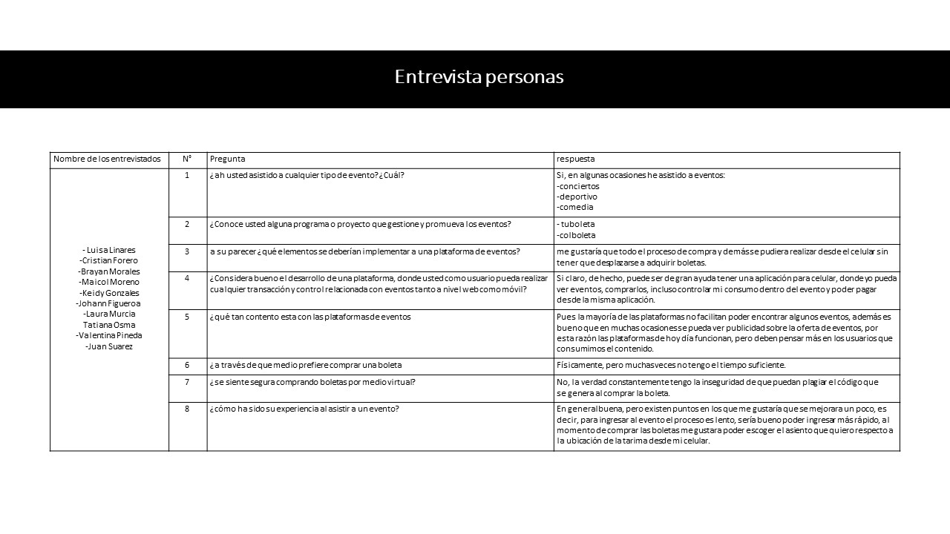

REQUISITOS FUNCIONALES Y NO FUNCIONALES

**descripción general**

consiste en una plataforma web, la cual permitiría la gestión de todo tipo de eventos, será una plataforma donde se estandariza el proceso para la planeación ejecución y realización de eventos

**funcionalidad**

permitiendo que cualquier persona, incluso sin conocimientos en el tema pueda monetizar sus actividades ya sea de manera virtual o presencial, esto ayudará que se formalice cualquier actividad que pueda ser considerada un evento, ayudando al desarrollo económico en cualquier ámbito que pueda generar contenido, convirtiendo este contenido en un producto que pueda ser ofrecido y así acercando estas actividades a cualquier persona.

**acercamiento**

En este primer acercamiento se realizará la toma de requerimientos, tanto los funcionales como los no funcionales, este caso los requerimientos van a ser evaluados según la siguiente descripción:

**Requerimientos funcionales**.

Descripciones explícitas del comportamiento que debe tener el software y qué información debe manejar.

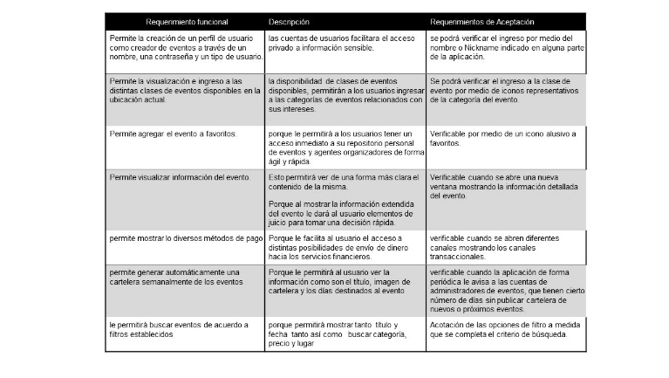

**Requerimientos no funcionales**.

Para este caso son los requerimientos que, no hablan de “lo que” hace el sistema, sino de “cómo” lo hace

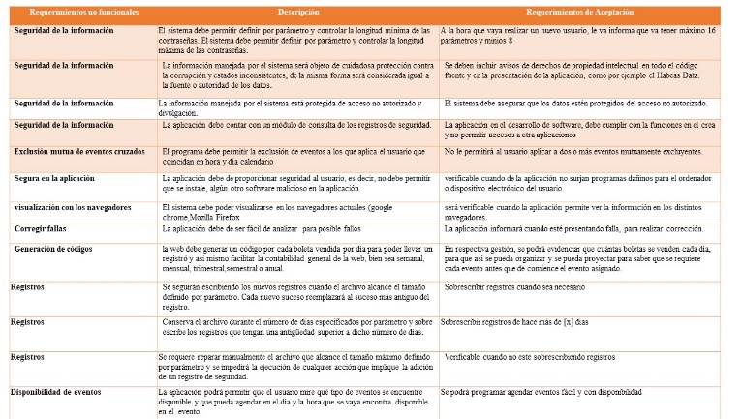

MODELO ENTIDAD RELACION

1.